[东营胜利油田中心医院Oncol Res.论文被撤稿，蝌蚪形状条带的蛋白质印迹，牵出超 400 篇问题论文现 “论文工厂” 身影](https://mp.weixin.qq.com/s?__biz=MzIxMDEwNDU1OA==&mid=2647881999&idx=5&sn=91a68c40f677556852c58013750bf199&chksm=8e20e7263920dce9fed4c8d1094c6ba438c5764da02c063d72957ecccec06a5b181eab51a512&scene=126&sessionid=1742141879)

原创  sleuth[Pubpeer](javascript:void(0);)2025-03-12 08:58:41新加坡

 **提示**：**欢迎点击上方「Pubpeer」↑关注我们！**

编者按

**最新、最快、最真实的科研匿名评价论文报道；关注高校院所科研生态，欢迎提供新闻线索。联系邮箱：Pubpeer@qq.com**



2018 年 1 月 31 日，来自中国山东东营胜利油田中心医院肿瘤科的 Tingting Zhang 以及胸外科的 Ning Wang 在《Oncology research》（影响因子 2.0，Q3 区）杂志上发表了一篇名为《miR-135a Confers Resistance to Gefitinib in Non-Small Cell Lung Cancer Cells by Upregulation of RAC1》的论文。该研究主要成果表明 miR - 135a 通过上调 RAC1 赋予非小细胞肺癌细胞对吉非替尼的抗性，这一成果对于肺癌治疗的研究有着潜在的意义。

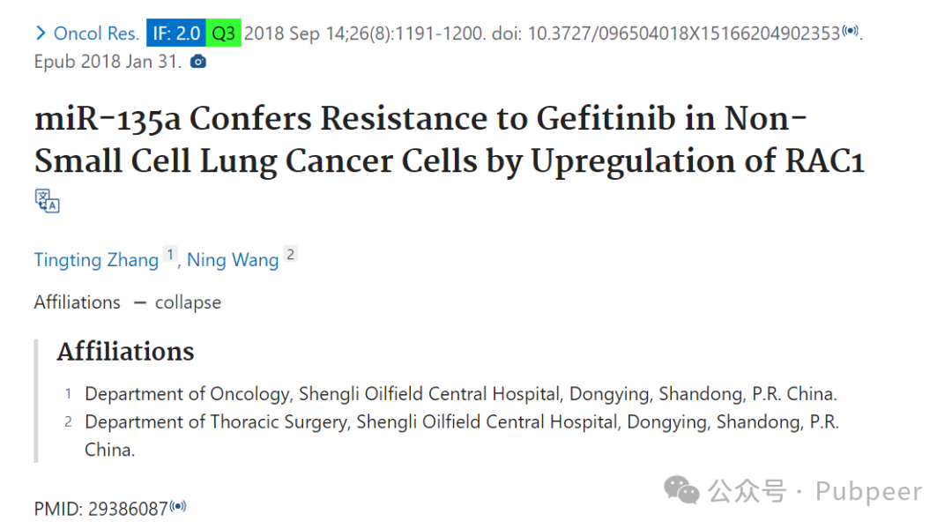

然而，到了 2020 年 2 月，有网友 Hoya camphorifolia 留言指出，这篇论文属于超 400 篇问题论文集合中的一篇。**这些论文存在诸多相似之处，如有着类似蝌蚪形状条带的蛋白质印迹、相同的背景模式、相似的标题结构、论文布局、柱状图设计，部分还有相似的流式细胞术面板。而且这些论文的作者来自不同部门和机构，几乎没有作者重叠，疑似由 “论文工厂” 生成。相关问题论文列表及详细描述可在特定链接查看。**

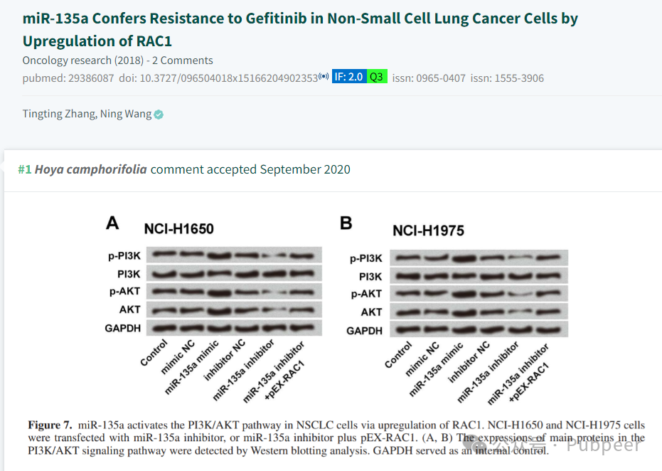

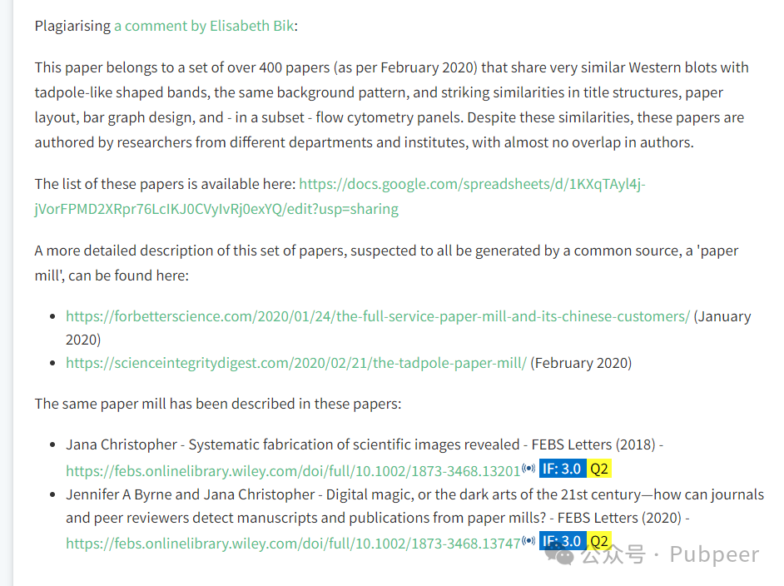

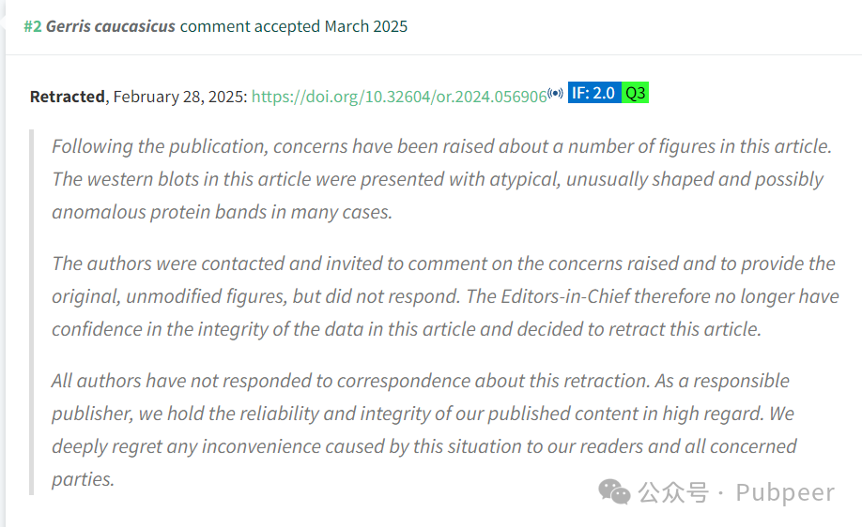

此后，论文数据的问题持续受到关注。**2025 年 2 月 28 日，该论文被正式撤回。**原因是文章发表后，有关于文中多个图表的担忧被提出，其中蛋白质印迹呈现出非典型、异常形状且可能是反常的蛋白质条带。期刊编辑联系作者让其针对这些担忧进行评论并提供原始未修改图表，但作者未回应。因此，主编对文章数据的真实性不再有信心，决定撤回该文章，而所有作者均未回应有关此次撤稿的通信。

https://pubmed.ncbi.nlm.nih.gov/29386087/

https://pubpeer.com/publications/7E3636CAE5D0FF7D63ABCEC701B940#

来源：公众号pubpeer原创，文章涉及作者姓名都为音译名字；转载贴子请注明出处，若没注明pubpeer公众号出处，构成侵权。





声明：转载此文是出于传递更多信息之目的。若有来源标注错误或侵犯了您的合法权益，请作者持权属证明与本网联系，我们将及时更正、删除，谢谢

**Pubpeer，专注科研工作者。关注请长按上方二维码。投稿、合作、转载授权事宜请联系本号，回复2025，微信ID：BikElisabeth  或邮箱：Pubpeer@qq.com**